Introdução aos Métodos de Classificação em Ciência de Dados

O que é classificação?
Classificação é uma técnica de aprendizado supervisionado usada para prever categorias ou rótulos discretos com base em dados de entrada. O objetivo é treinar um modelo que consiga identificar a classe correta de novas observações, com base em padrões aprendidos a partir de dados rotulados. Nas minhas aulas, eu sempre digo que classificação é colocar os objetos em caixinhas.
Exemplos:
- Determinar se um e-mail é “spam” ou “não spam”.
- Determinar se uma notícia é “fakenews” ou não.
- Diagnosticar se um paciente tem ou não uma doença com base em exames.
- Classificar o sentimento de uma avaliação como “positiva”, “negativa” ou “neutra”.
- Classificar alunos dado um conjunto de notas.

Componentes de um Problema de Classificação
- Variáveis independentes (features): características usadas para prever o resultado.
- Variável dependente (target): a categoria ou classe a ser prevista.
- Conjunto de treino: usado para treinar o modelo.
- Conjunto de teste: usado para avaliar a performance do modelo.
Como funciona?
Isso depende do método, por exemplo, a regressão logística, gera uma probabilidade associada a cada classe. Já o KNN (K-Nearest Neighbours) busca pontos que são similares, as árvores de decisão criam uma estrutura em árvore para dividir os dados com critérios bem simples, a random forests é um conjunto de múltiplas árvores de decisão, já o SVM (Suport Vector Machine) tenta achar um plano de separação que seja o melhor possível. Como podemos ver o “como” pode ser muito distinto de método para método, mas o objetivo é sempre o mesmo, colocar coisas em caixinhas.
Nossa primeira classificação

Iris Dataset
- Objetivo: Classificar espécies de flores (Setosa, Versicolor, Virginica) com base em características como comprimento e largura das pétalas e sépalas.
- Tipo: Classificação multiclasse (3 classes).
- Tamanho: Pequeno (150 amostras).
Use o arquivo ‘LDS_Classificacao_01.ipynb` para importar o DataSet e aplicar os algoritmos 'Logistic Regression', 'K-Nearest Neighbors' e 'Decision Tree'.

Avaliando a classificação
Classes do Iris Dataset
As flores do dataset Iris estão divididas em 3 classes (espécies):
Código | Espécie
0 | Setosa
1 | Versicolor

Exemplo de Matriz de Confusão para o Iris
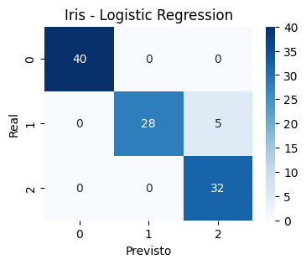
Suponha que você treinou um classificador e obteve a seguinte matriz de confusão:

Essa matriz diz o seguinte:
- Linha 0 (Setosa): Das 40 amostras reais de Setosa, todas foram classificadas corretamente como 0 → excelente desempenho para essa classe.
- Linha 1 (Versicolor):
  - 28 foram corretamente classificadas como 1.
  - 5 foram erradamente classificadas como Virginica (classe 2).
- Linha 2 (Virginica):
  - 32 foram corretamente classificadas como 2

Como interpretar:
- Diagonal principal → acertos do modelo.
- Fora da diagonal → erros de classificação, ou seja, confusões entre classes. (por isso o nome matriz de confusão)
- A matriz mostra quais classes são mais fáceis de separar (ex: Setosa) e quais são mais difíceis ou parecidas (Versicolor e Virginica).

